모바일 프로그래밍 과제
2015726079백근우
1.소스코드*구성
2. 결과
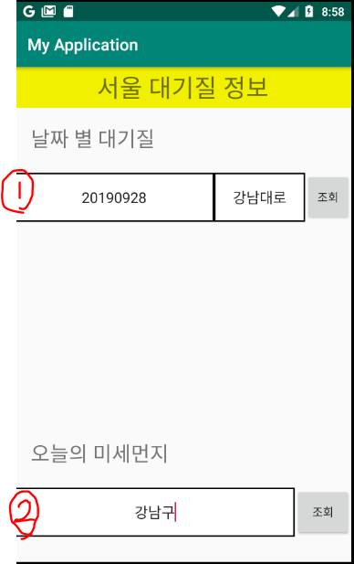
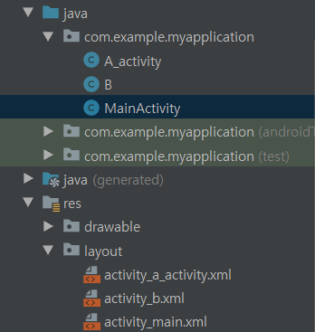
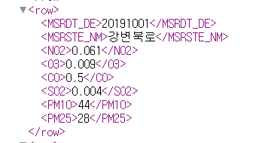
1.
소스코드*구성
구성:
다음과 같이 MainActivity와 조회버튼 클릭에 따른 화면 변화를 위하여 (1)A_activity,
(2)B_Activity 가 존재하여 총3개가 있다.
참고할 공공데이터 xml(url로접근)
<uses-permission
android:name="android.permission.INTERNET”/>
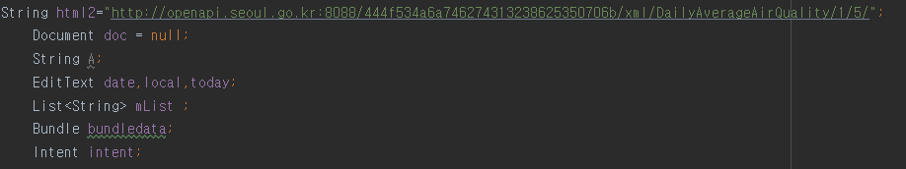
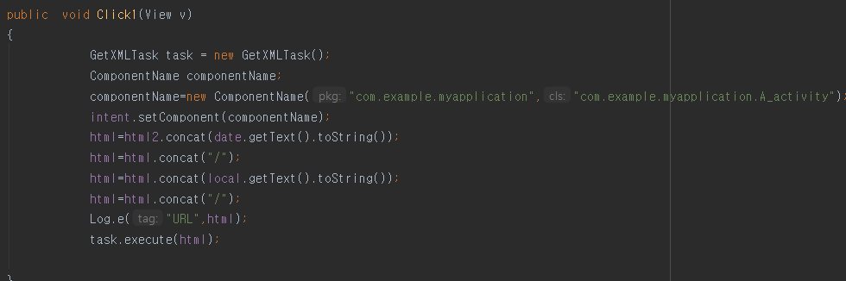
소스코드: Main_Activity
Parsing할 사이트의 URL변수와, doc변수, bundle를 intent에 넣어서 전달하기위한 변
수들 등등을 설정.
(1번 조회)
Componentname에 A_activity를 지정.
조회버튼을 editText에 넣은 날짜, 장소에 관한 것들을 URL에 추가한후
AsyncTask
함
수인 GetXmlTask task에 Url을 넣어서 실행시킨다.
(2번 조회): Componentname에 B_activity를 지정하고 날짜를 오늘로 지정함, 나머지
는 동일.
private class GetXMLTask extends AsyncTask<String, Void, Document>{
하나의
클래스
안에
스레드로
동작하는
부분과
UI
객체에
접근하는
부분을
함께
넣어둘
수
있도록
하기
위해서
AsyncTask
를
사용한다
.
이때
GetXMLTask
는
background
에서
진행되는
함수
doinbackground()
와
그후
실행되는
onPostExecute()
로
구성됨
.
IN getXMLTASK
@Override
protected Document doInBackground(String... urls) {
URL url;
try {
url = new URL(urls[0]);
DocumentBuilderFactory dbf = DocumentBuilderFactory.
newInstance
();
DocumentBuilder db = dbf.newDocumentBuilder(); //XML문서 빌더 객체를 생성
doc = db.parse(new InputSource(url.openStream())); //XML문서를 파싱한다.
((org.w3c.dom.Document) doc).getDocumentElement().normalize();
} catch (Exception e) {
Toast.
makeText
(getBaseContext(), "Parsing Error", Toast.
LENGTH_SHORT
).show();
}
return doc;
}
Background
로
실행할
함수이다
.
이때
URL
에
접속하여서
해당내용을
Parsing
하여
객체로
받는다
.
IN getXMLTASK
@Override
protected void onPostExecute(Document doc) {
//data태그가 있는 노드를 찾아서 리스트 형태로 만들어서 반환
NodeList nodeList = doc.getElementsByTagName("row");
//data 태그를 가지는 노드를 찾음, 계층적인 노드 구조를 반환
Node node = nodeList.item(0); //data엘리먼트 노드
Element element = (Element) node;
mList.add(element.getElementsByTagName("MSRDT_DE").item(0).getTextContent().toString());
bundledata.putString("MSRDT_DE",mList.get(0));
mList.add(element.getElementsByTagName("MSRSTE_NM").item(0).getTextContent().toString());
bundledata.putString("MSRSTE_NM",mList.get(1));
mList.add(element.getElementsByTagName("NO2").item(0).getTextContent().toString());
bundledata.putString("NO2",mList.get(2));
mList.add(element.getElementsByTagName("O3").item(0).getTextContent().toString());
bundledata.putString("O3",mList.get(3));
mList.add(element.getElementsByTagName("CO").item(0).getTextContent().toString());
bundledata.putString("CO",mList.get(4));
mList.add(element.getElementsByTagName("SO2").item(0).getTextContent().toString());
bundledata.putString("SO2",mList.get(5));
mList.add(element.getElementsByTagName("PM10").item(0).getTextContent().toString());
bundledata.putString("PM10",mList.get(6));
Log.
e
("6",mList.get(6));
mList.add(element.getElementsByTagName("PM25").item(0).getTextContent().toString());
bundledata.putString("PM25",mList.get(7));
intent.putExtra("SAMPLE_DATA",bundledata);
startActivity(intent);
Log.
e
("7",mList.get(7));
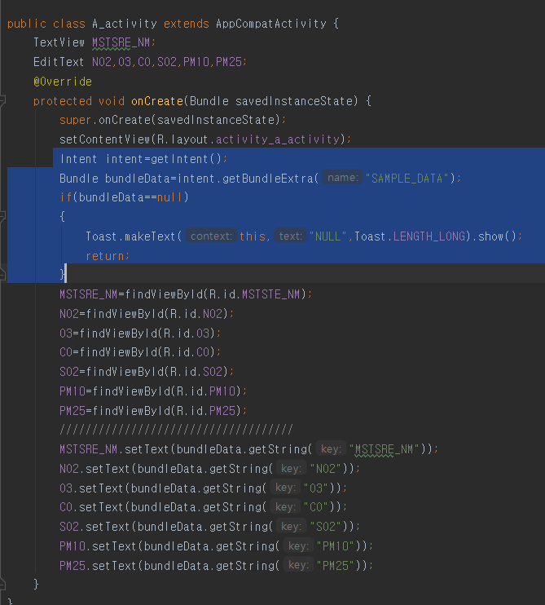
super.onPostExecute(doc);
}
getXMLTASK
안에서 Background가 실행된뒤 진행되는 함수이다. 공공 데이터xml의 “row”
tag에 접근항여 nodeList로 객체를 전달받는다. 객체안에 원하는 값들을 tag로 접근하여
서 bundledata에 넣고 intent에 세팅한후 startAticity(intent)로 실행시킨다.
소스코드: A_activity ,B
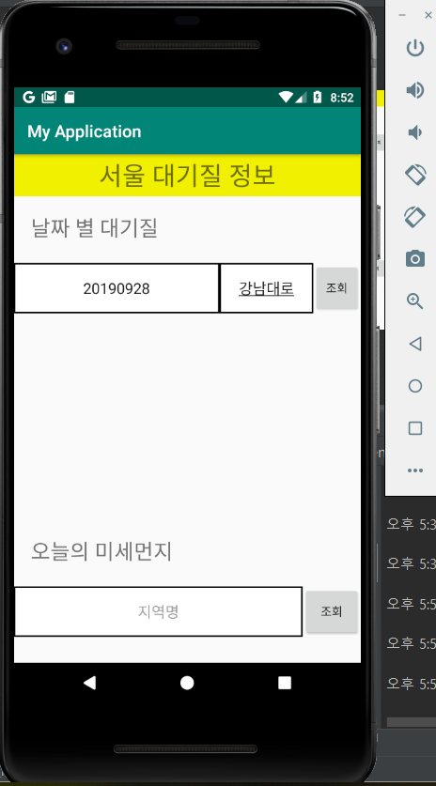
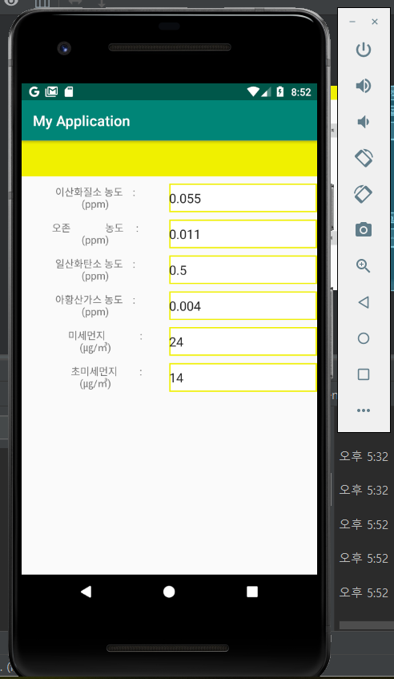
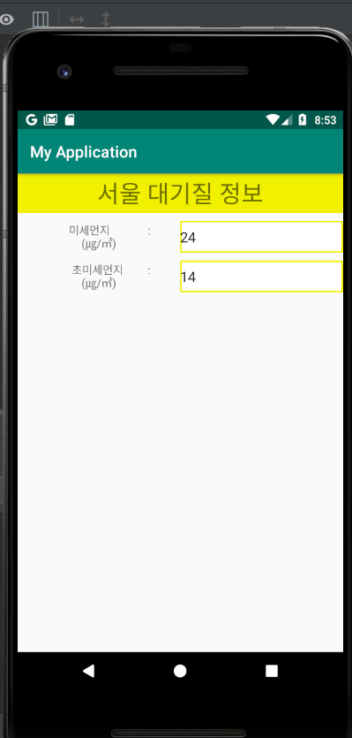
MainActivity에서 보내준 intent를 view에 넣어준다.
실행결과:

